人才认定备案系统操作手册

一、人才认定系统个人账号登录

打开网址https://rchkt.hrss.hangzhou.gov.cn，首页界面如图，点击右侧用户登录——个人用户登录，可通过账号密码、扫码、手机验证码登录系统，进入以下界面。

二、项目申报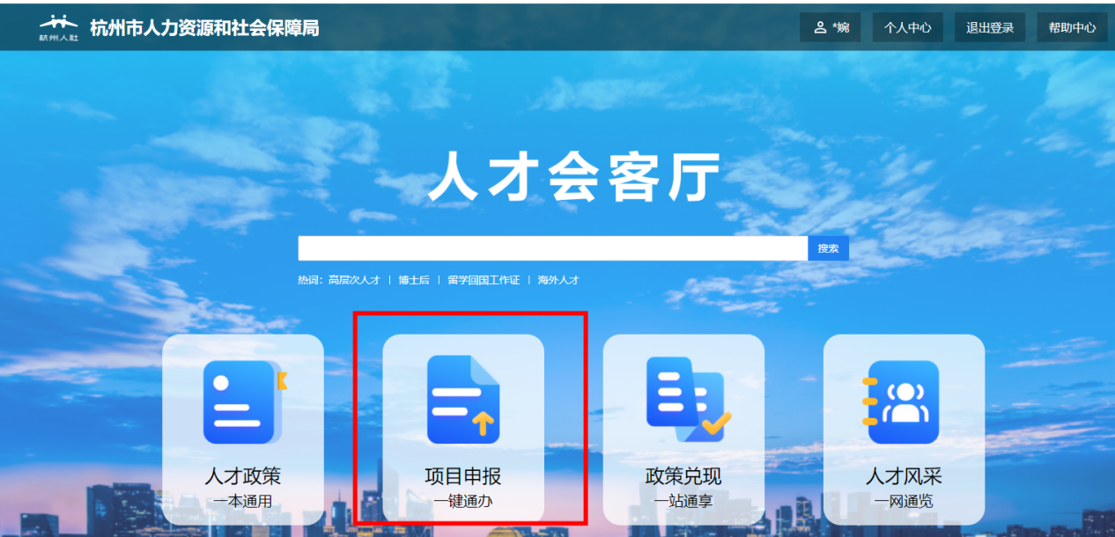

点击高层次人才分类认定备案，进入申报页面。阅读申报指南，点击申报指南下方的一键申报进入选择申报等级页面。

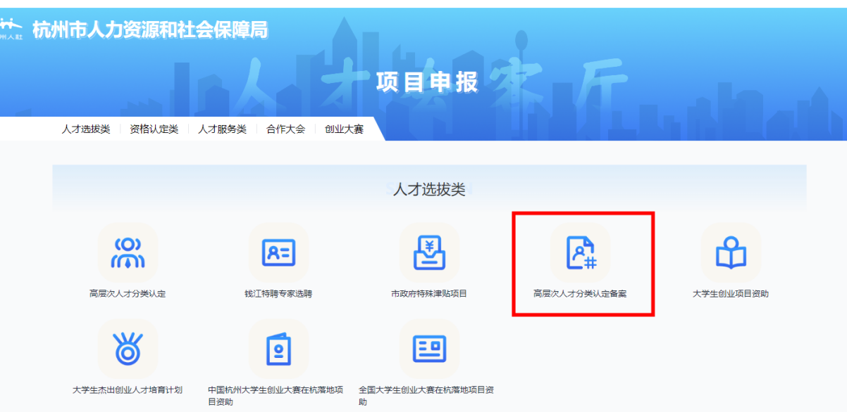

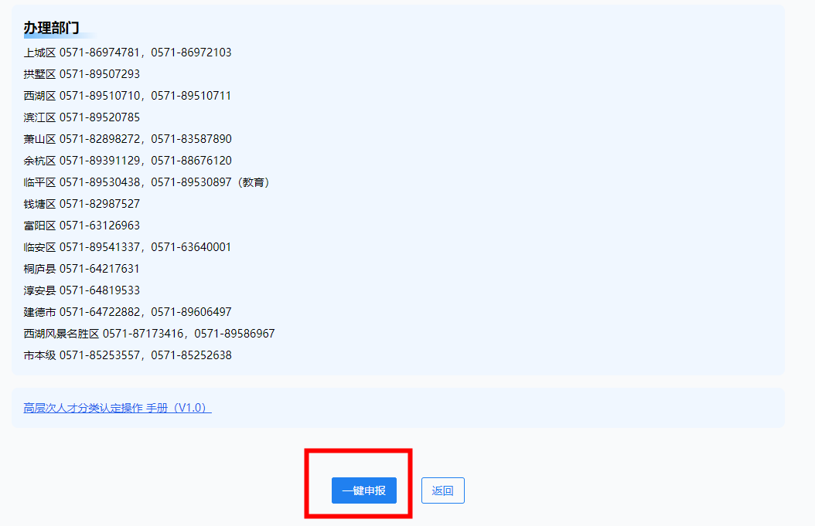申请人根据实际情况填写个人资料并在附件栏上传附件，**佐证材料只需要上传申请表（加盖学院章和校章）、劳动合同、社保证明三项。**填写完成后，报送学校（“状态栏”内显示“单位上报”字样）。